

Universidad Mariano Gálvez San José Pínula
Facultad: Ingeniería En Sistemas de Información
Sección: “A”
Plan Fin de Semana: Domingo
Curso: Compiladores
Profesor: Ing. José Alfredo González

Compilador Radar Script Manual Técnico

Anderson Yobany Perdomo García 3490-23-2051
Erick Alesander Muy Ardeano 3490-23-8501
Fecha de Entrega: 24/05/2026
Septimo Semestre

Guatemala 20 de mayo 2026

Contenido
1. Introducción Técnica 3
2. Arquitectura General Del Sistema 3
3. Estructura Real Del Proyecto 4
4. Responsabilidad De Los Módulos 6
5. Lenguaje Radarscript 6
5.1 Palabras reservadas 6
5.2 Operadores 6
5.3 Literales soportados 8
5.4 Estructuras soportadas 8
6. Módulo Tokens.Py 8
7. Módulo Lexer.Py 8
8. Módulo Parser.Py 9
9. Módulo Semantic.Py 10
10. Módulo Symbol_Table.Py 11
11. Módulo Intermediate_Code.Py 12
12. MÓDULO Object_Code.Py 13
13. Módulo Virtual_Machine.Py 14
14. Módulo Errors.Py 16
15. Módulo Compiler.Py 18
16. Módulo Ui.Py 18
17. Módulo Main.Py 20
18. Archivos Generados 22
19. Caso Real De Ejecución 23
20. Dependencias Detectadas 23
21. Instalación Y Ejecución 24
22. Posibles Mejoras Técnicas 25
23. Conclusiones Técnicas 25

1. Introducción Técnica
RadarScript implementa un pipeline completo de compilación orientado a fines académicos. El sistema permite procesar un archivo fuente .rdr y recorrer todas las fases fundamentales de un compilador:
- Análisis léxico
- Análisis sintáctico
- Análisis semántico
- Generación de código intermedio
- Generación de código objeto
- Ejecución mediante máquina virtual
El objetivo principal del proyecto es demostrar el funcionamiento interno de un compilador moderno utilizando una arquitectura modular y una máquina virtual propia.

2. Arquitectura General Del Sistema
El flujo de compilación real detectado en el proyecto es el siguiente:
Archivo .rdr
lexer.tokenize_file()
parser.parse_tokens()
semantic.analyze_semantics()
intermediate_code.generate_intermediate_code()
object_code.generate_object_code()
virtual_machine.execute_object_program()
La clase principal CompilerPipeline coordina todas las fases del proceso.

3. Estructura Real Del Proyecto

3.1 Archivos principales del compilador
- __init__.py
- main.py
- compiler.py

3.2 Fases del proceso de compilación
- lexer.py
Encargado del análisis léxico.
- parser.py
Encargado del análisis sintáctico.
- semantic.py
Realiza el análisis semántico.
- intermediate_code.py
Genera el código intermedio mediante cuádruplos.
- object_code.py
Traduce el código intermedio a pseudoensamblador.
- virtual_machine.py
Ejecuta el código objeto generado.

3.3 Soporte interno del lenguaje
- tokens.py
Define los tokens y palabras reservadas.
- symbol_table.py
Administra la tabla de símbolos.
- errors.py
Maneja los errores del compilador.

3.4 Interfaz de usuario
- ui.py
Contiene la interfaz gráfica del sistema.

3.5 Archivos de entrada y salida
- entrada.rdr
Archivo fuente escrito en RadarScript.
- entrada.lex
Resultado del análisis léxico.
- entrada.sym
Tabla de símbolos generada.
- entrada.int
Código intermedio generado.
- entrada.obj
Código objeto generado.

3.6 Documentación
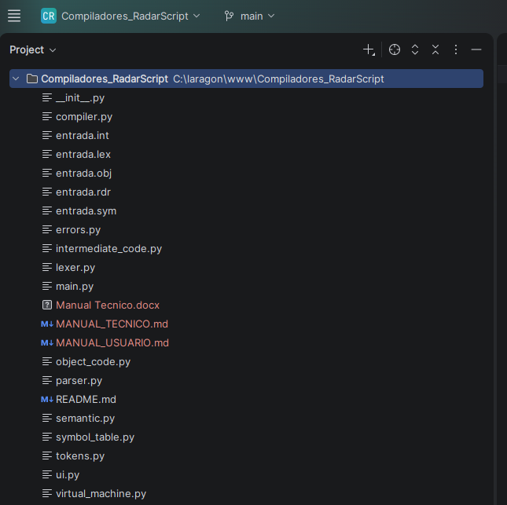
- README.md

4. Responsabilidad De Los Módulos
Módulo | Responsabilidad
main.py | Punto de entrada del sistema
compiler.py | Coordinación del pipeline de compilación
tokens.py | Definición de tokens
lexer.py | Análisis léxico
parser.py | Análisis sintáctico
semantic.py | Análisis semántico
symbol_table.py | Manejo de tabla de símbolos
intermediate_code.py | Generación de código intermedio
object_code.py | Generación de código objeto
virtual_machine.py | Ejecución del programa compilado
errors.py | Manejo de errores
ui.py | Interfaz gráfica

5. Lenguaje Radarscript

5.1 Palabras reservadas
Categoría | Elementos
Inicio | programa
Tipos | entero, decimal, cadena, booleano
Control | si, entonces, mientras, hacer, fin
Booleanos | verdadero, falso
Funciones | alerta, reporte

5.2 Operadores
Operadores aritméticos
Los operadores aritméticos permiten realizar operaciones matemáticas entre valores numéricos dentro del lenguaje RadarScript.
Operador | Descripción
+ | Suma
- | Resta
* | Multiplicación
/ | División

Operadores relacionales
Los operadores relacionales permiten comparar dos valores y generan un resultado booleano (verdadero o falso).
Operador | Descripción
> | Mayor que
>= | Mayor o igual que
< | Menor que
<= | Menor o igual que
== | Igualdad
!= | Diferente de

Otros símbolos del lenguaje
Estos símbolos forman parte de la estructura sintáctica de RadarScript.
Símbolo | Función
= | Operador de asignación
( | Inicio de agrupación o parámetros
) | Fin de agrupación o parámetros
; | Finalización de instrucción

5.3 Literales soportados
- Números enteros
- Números decimales
- Cadenas
- Valores booleanos

5.4 Estructuras soportadas
- Declaraciones
- Asignaciones
- Condicionales
- Ciclos
- Funciones de salida

6. Módulo Tokens.Py
Este módulo define el vocabulario léxico del lenguaje.
La clase Token almacena:
- Tipo de token
- Lexema
- Línea
- Columna
También se define el diccionario RESERVED_WORDS.

7. Módulo Lexer.Py
Funcionamiento
El lexer procesa el código carácter por carácter y genera tokens.
Funciones detectadas
- Reconocimiento de identificadores
- Reconocimiento de números
- Reconocimiento de cadenas
- Comentarios
- Operadores
- Delimitadores
Errores léxicos detectados
Error | Descripción
Cadena no cerrada | Falta comilla final
Comentario no cerrado | Error en bloque /* */
Caracter inválido | Símbolo no permitido
Decimal inválido | Número mal formado
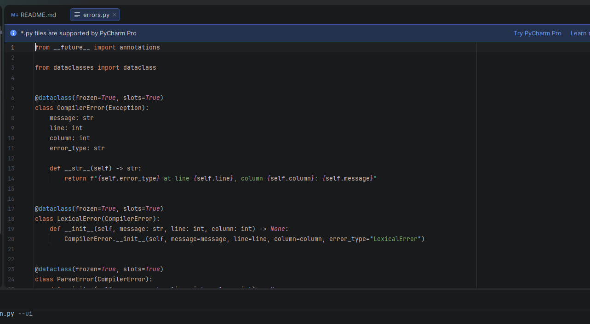

8. Módulo Parser.Py
Modelo AST
El parser construye nodos como:
- ProgramNode
- VariableDeclarationNode
- AssignmentNode
- IfNode
- WhileNode
- CallNode
Funciones del parser
- Validar gramática
- Construir árbol sintáctico
- Detectar errores sintácticos
Precedencia detectada
- Expresiones primarias
- Expresiones unarias
- Multiplicación y división
- Suma y resta
- Operadores relacionales
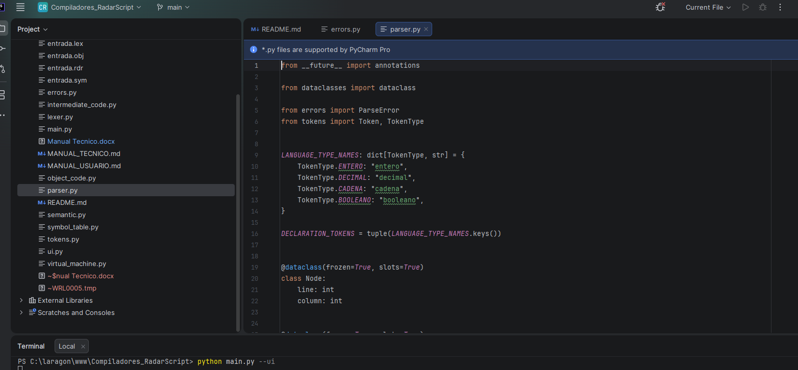

9. Módulo Semantic.Py
Validaciones semánticas
- Variables declaradas
- Compatibilidad de tipos
- Redeclaración
- Uso correcto de operadores
- Validación de condiciones booleanas
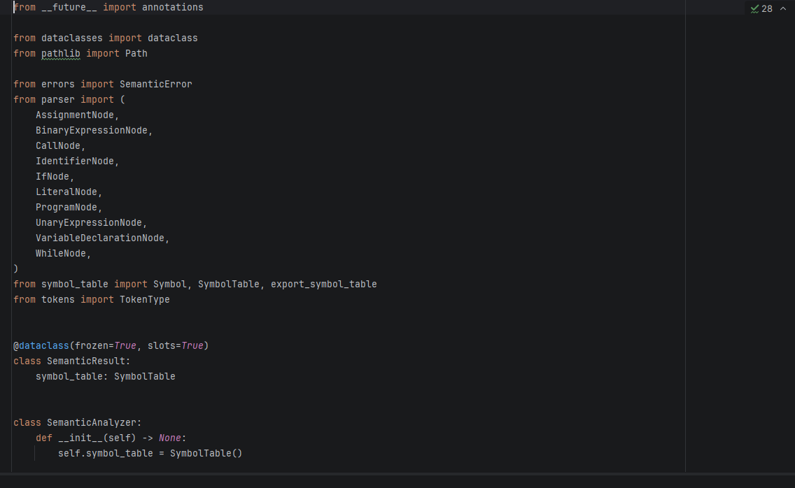

Reglas de tipos detectadas
Operación | Resultado
entero + decimal | decimal
cadena + cadena | concatenación
división | decimal

10. Módulo Symbol_Table.Py
La tabla de símbolos se almacena en memoria usando diccionarios.
Cada símbolo contiene:
- Nombre
- Tipo
- Línea de declaración
- Valor inicial
Ejemplo real
distancia : entero
viento : decimal
zona : cadena
alerta_activa : booleano
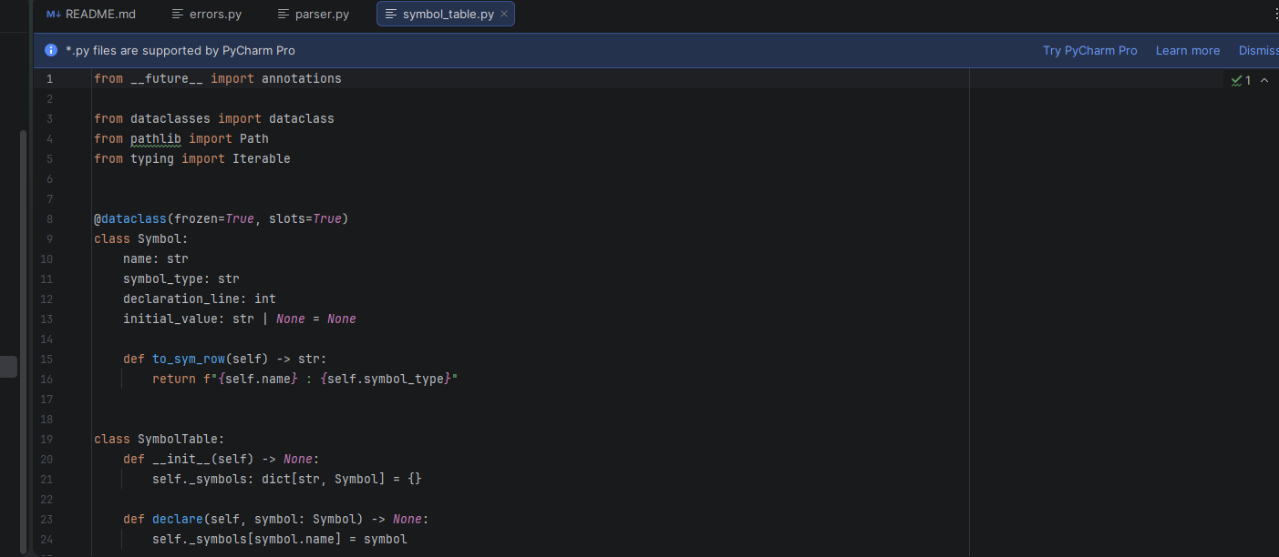

11. Módulo Intermediate_Code.Py
Código intermedio
El sistema utiliza cuádruplos como representación intermedia.
Ejemplo real
(=, 120, -, distancia)
(>, viento, 70, t1)
(JF, t1, -, L1)
(CONCAT, "Tormenta detectada", zona, t2)
Elementos generados
- Temporales
- Etiquetas
- Saltos
- Operaciones aritméticas
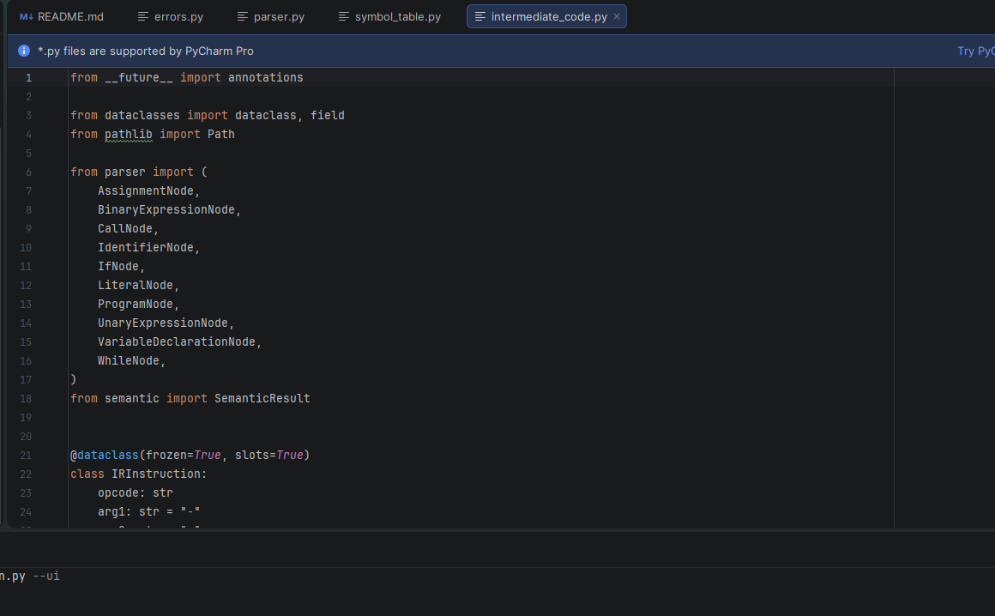

12. MÓDULO Object_Code.Py
Este módulo traduce el IR a pseudoensamblador académico.
Mapeo de operaciones
IR | Código objeto
+ | ADD
- | SUB
* | MUL
/ | DIV
> | GT
< | LT
== | EQ

Ejemplo real
MOV distancia, 120
LOAD viento
PUSH 70
GT
JMPF L1
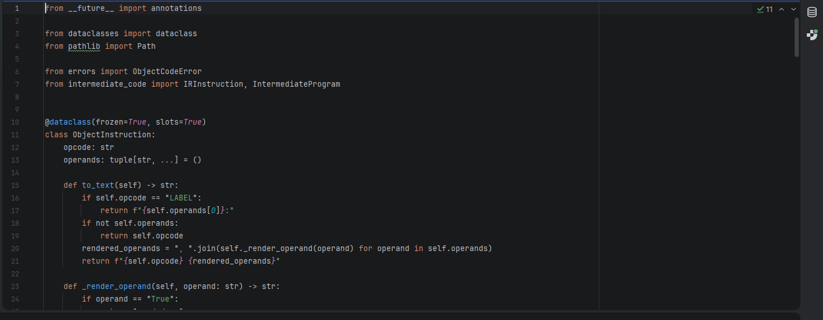

13. Módulo Virtual_Machine.Py
Modelo de ejecución
La máquina virtual administra:
- Memoria
- Pila
- Etiquetas
- Salidas
- Saltos
Instrucciones soportadas
Instrucción | Función
MOV | Asignar
LOAD | Cargar
PUSH | Insertar literal
STORE | Guardar
ADD | Suma
SUB | Resta
MUL | Multiplicación
DIV | División
GT | Mayor que
LT | Menor que
EQ | Igualdad
JMP | Salto
JMPF | Salto condicional
CONCAT | Concatenación
ALERTA | Mostrar alerta
REPORTE | Mostrar reporte
HALT | Finalizar ejecución

Errores detectados
- Stack underflow
- Etiqueta inexistente
- Operación inválida
- Opcode no soportado
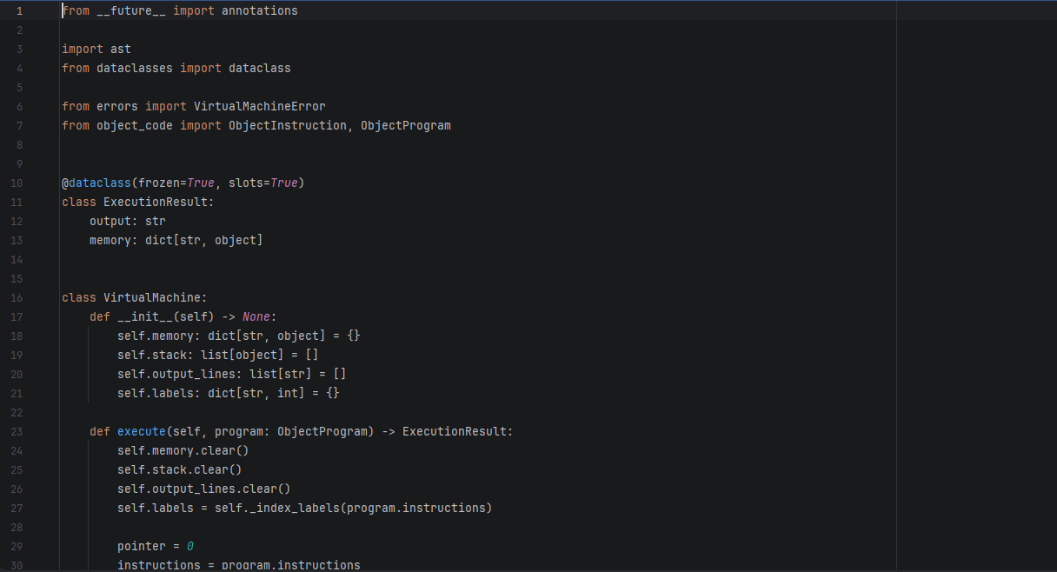

14. Módulo Errors.Py
Jerarquía de errores
El sistema RadarScript implementa una jerarquía de excepciones personalizada para identificar y clasificar los distintos tipos de errores que pueden ocurrir durante el proceso de compilación y ejecución.
La estructura de errores utilizada es la siguiente:
Clase de Error | Descripción
CompilerError | Clase base para todos los errores del compilador
LexicalError | Error detectado durante el análisis léxico
ParseError | Error detectado durante el análisis sintáctico
SemanticError | Error detectado durante el análisis semántico
IntermediateCodeError | Error durante la generación de código intermedio
ObjectCodeError | Error durante la generación de código objeto
VirtualMachineError | Error producido durante la ejecución en la máquina virtual

Relación jerárquica de errores
CompilerError
├─LexicalError
├─ParseError
├ SemanticError
├IntermediateCodeError
├ObjectCodeError
└VirtualMachineError
Formato de errores
Todos los errores del sistema utilizan un formato estructurado que facilita la identificación del problema y su ubicación dentro del código fuente.
Formato utilizado
<tipo> at line <line>, column <column>: <mensaje>

Ejemplo de error léxico
LexicalError at line 5, column 12: Unexpected character '@'
Ejemplo de error sintáctico
ParseError at line 8, column 3: Expected ';' after statement
Ejemplo de error semántico
SemanticError at line 10, column 5: Variable 'distancia' not declared

Beneficios del sistema de errores
- Facilita la depuración del programa fuente.
- Permite identificar rápidamente la ubicación del error.
- Mejora la experiencia del usuario durante la compilación.
- Mantiene separadas las distintas fases del compilador.
- Facilita el mantenimiento y escalabilidad del sistema.

15. Módulo Compiler.Py
Función principal
Coordinar todo el pipeline de compilación.
Fases ejecutadas
- Tokenización
- Parsing
- Semántica
- Código intermedio
- Código objeto
- Ejecución VM
Manejo de errores
El sistema clasifica errores por etapa:
- Léxico
- Sintáctico
- Semántico
- Intermedio
- Objeto
- Ejecución

16. Módulo Ui.Py
Tecnología detectada
- customtkinter
- tkinter
Componentes visuales
- Botón cargar archivo
- Botón compilar
- Botón ejecutar
- Tabs de resultados
- Barra de progreso
- Consola de errores
Flujo detectado
Cargar archivo
↓
Compilar
↓
Mostrar resultados
↓
Ejecutar VM
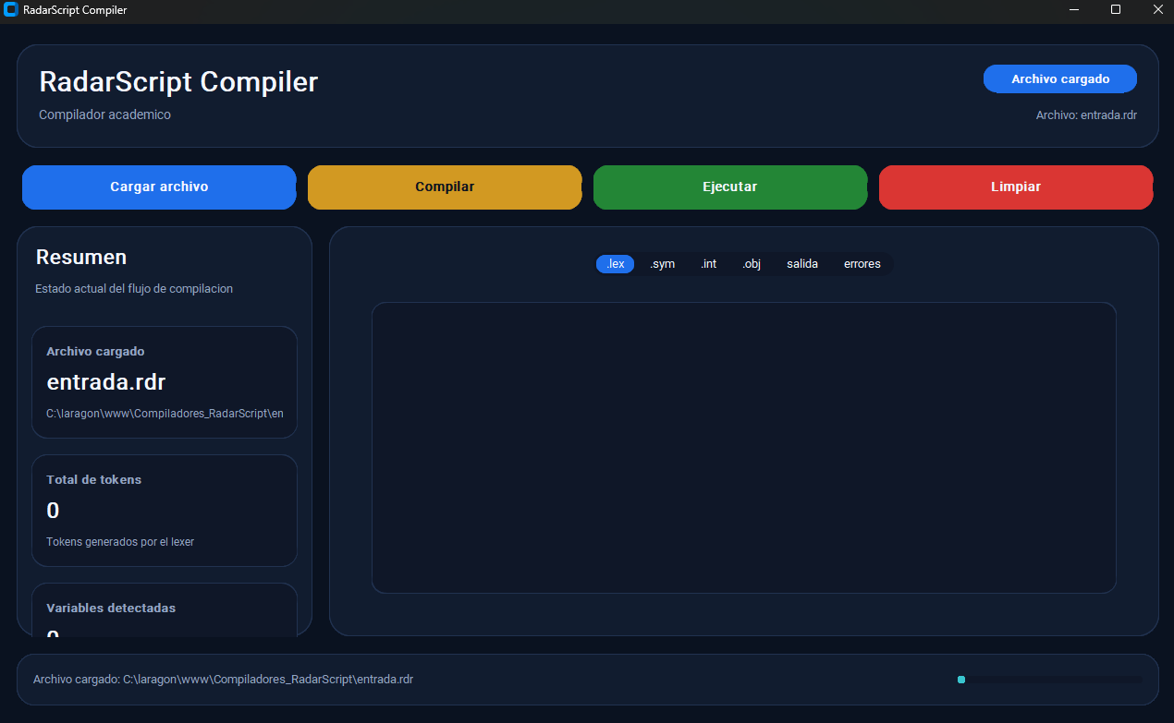
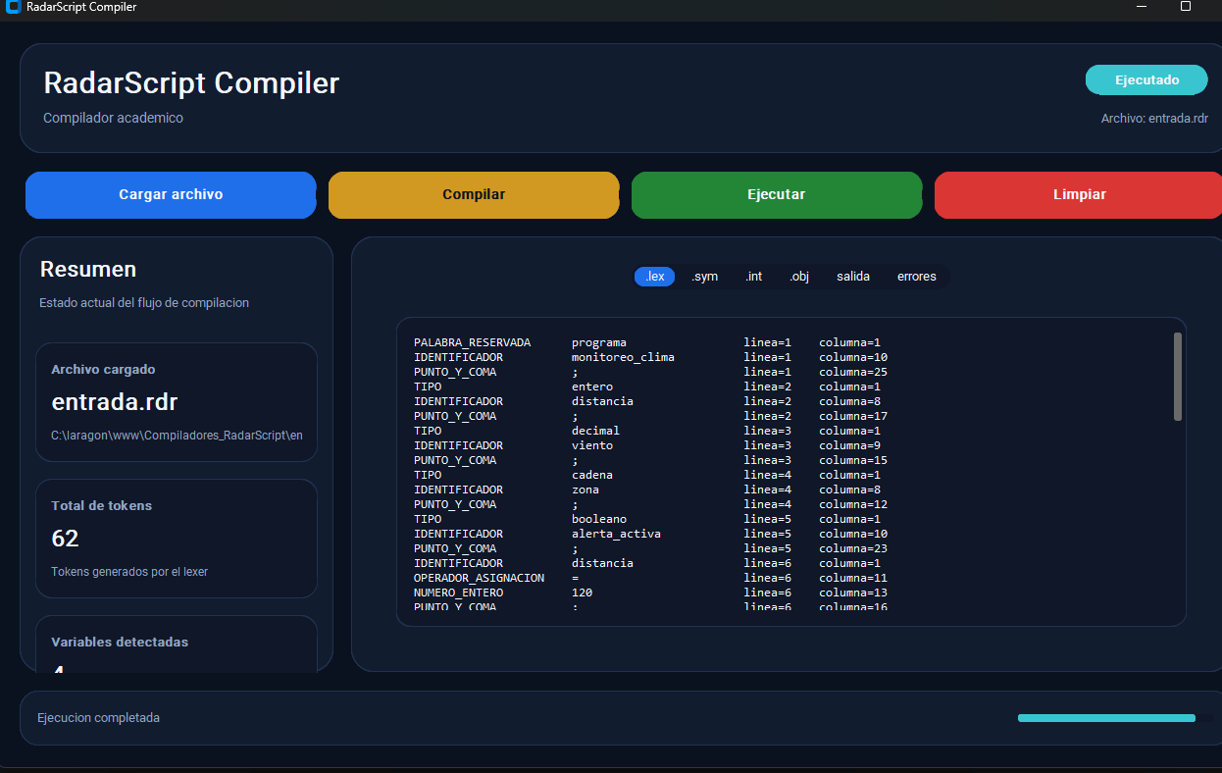

17. Modos de ejecución del sistema
El compilador RadarScript puede ejecutarse en distintos modos según las necesidades del usuario. El sistema permite trabajar mediante línea de comandos (CLI) o utilizando la interfaz gráfica desarrollada para el proyecto.

17.1 Modo CLI (Línea de comandos)
Este modo permite compilar un archivo fuente RadarScript directamente desde la terminal.
Comando de ejecución
python main.py entrada.rdr
Función
- Lee el archivo fuente .rdr.
- Ejecuta todas las fases de compilación.
- Genera los archivos:
  - .lex
  - .sym
  - .int
  - .obj
Uso recomendado
- Pruebas rápidas.
- Verificación del compilador.
- Automatización.
- Entornos sin interfaz gráfica.

17.2 Ejecución completa con máquina virtual
Este modo compila el programa y posteriormente ejecuta el código objeto utilizando la máquina virtual integrada.
Comando de ejecución
python main.py entrada.rdr --run
Función
- Compila el archivo fuente.
- Genera todos los archivos intermedios.
- Ejecuta automáticamente el archivo .obj.
- Muestra alertas y reportes producidos por el programa.
Resultado esperado
ALERTA: Tormenta detectada en NORTE
REPORTE: Proceso finalizado
Uso recomendado
- Validación completa del flujo de compilación.
- Ejecución de programas RadarScript.
- Pruebas funcionales.

17.3 Interfaz gráfica
El sistema también incluye una interfaz gráfica desarrollada con customtkinter, la cual facilita la interacción visual con el compilador.
Comando de ejecución
python main.py --ui
Funciones disponibles
- Selección de archivos .rdr.
- Compilación mediante botones.
- Visualización de:
  - Tokens
  - Tabla de símbolos
  - Código intermedio
  - Código objeto
  - Errores
  - Salida de la máquina virtual
- Ejecución del programa compilado.
- Limpieza de resultados.
Ventajas
- Interfaz amigable.
- Visualización organizada de resultados.
- Facilita demostraciones académicas.
- Mejora la experiencia del usuario.

18. Archivos Generados
Archivo | Descripción
.lex | Tokens
.sym | Tabla de símbolos
.int | Código intermedio
.obj | Código objeto

19. Caso Real De Ejecución
Archivo entrada.rdr
El programa:
- Declara variables
- Evalúa una condición
- Genera una alerta
- Ejecuta un ciclo
- Genera un reporte final
Salida real
ALERTA: Tormenta detectada en NORTE
REPORTE: Proceso finalizado

20. Dependencias Detectadas
Librerías estándar
- argparse
- ast
- dataclasses
- enum
- pathlib
- tkinter
- typing
Dependencia externa
customtkinter

21. Instalación Y Ejecución
Para utilizar el compilador RadarScript, primero debe instalarse la dependencia externa utilizada por la interfaz gráfica del sistema.

21.1 Instalación de dependencia
El sistema utiliza la librería customtkinter para la interfaz gráfica. Esta dependencia puede instalarse ejecutando el siguiente comando:
pip install customtkinter

21.2 Ejecutar interfaz gráfica
Para iniciar el sistema en modo gráfico, se debe ejecutar el siguiente comando:
python main.py --ui
Este modo permite cargar archivos .rdr, compilar el programa, visualizar los archivos generados y ejecutar el código objeto desde una interfaz visual.

21.3 Ejecutar compilación desde consola
Para compilar un archivo fuente desde la terminal, se utiliza el siguiente comando:
python main.py entrada.rdr
Este comando ejecuta el proceso de compilación y genera los archivos de salida correspondientes:
Archivo | Descripción
.lex | Resultado del análisis léxico
.sym | Tabla de símbolos generada
.int | Código intermedio
.obj | Código objeto

21.4 Ejecutar compilación y máquina virtual
Para compilar el archivo fuente y ejecutar automáticamente el código objeto mediante la máquina virtual, se debe usar:
python main.py entrada.rdr --run
Este modo permite validar el flujo completo del sistema, desde el archivo fuente hasta la salida final del programa.

22. Posibles Mejoras Técnicas
Aunque el sistema cumple con el flujo principal de un compilador académico, pueden considerarse mejoras futuras para ampliar su alcance y robustez.
Mejora | Descripción
Optimización de IR | Aplicar mejoras sobre el código intermedio para reducir instrucciones innecesarias.
Más instrucciones VM | Ampliar el conjunto de instrucciones soportadas por la máquina virtual.
Más estructuras de control | Agregar estructuras como sino, para o bloques anidados más complejos.
Funciones definidas por usuario | Permitir que el lenguaje acepte funciones creadas por el programador.
Depuración paso a paso | Agregar una opción para ejecutar instrucciones una por una en la VM.
Pruebas automatizadas | Crear pruebas unitarias para lexer, parser, semántica, IR, objeto y VM.
Mejoras visuales | Optimizar la interfaz gráfica para mostrar resultados de forma más interactiva.
Reportes exportables | Permitir exportar errores y salidas en PDF o formatos adicionales.

23. Conclusiones Técnicas
El proyecto RadarScript implementa de forma satisfactoria las principales fases del proceso de compilación, permitiendo demostrar de manera práctica el funcionamiento interno de un compilador académico moderno.
El sistema integra componentes fundamentales como:
- Un lexer manual para el reconocimiento de tokens.
- Un parser descendente recursivo para el análisis sintáctico.
- Un analizador semántico basado en validación de tipos y tabla de símbolos.
- Un generador de código intermedio utilizando cuádruplos.
- Un backend de traducción a pseudoensamblador académico.
- Una máquina virtual propia encargada de ejecutar el código objeto generado.
Además, la arquitectura modular implementada facilita la comprensión, mantenimiento y escalabilidad del sistema, permitiendo separar claramente cada una de las fases del compilador.
El proyecto también demuestra de manera integral el flujo completo de traducción y ejecución de un lenguaje de programación, desde la lectura del archivo fuente .rdr hasta la ejecución final del programa mediante la máquina virtual.
Finalmente, RadarScript cumple con los objetivos académicos planteados para el curso de Compiladores, proporcionando una implementación funcional, estructurada y adecuada para el aprendizaje de las etapas fundamentales en la construcción de compiladores.

